Edukacja wczesnoszkolna 30.03.
Dzisiaj na zajęciach:
- Poznamy drukowaną literę r, R
- Będziemy rozpoznawać ją wśród innych poznanych liter.
- Odczytamy sylaby i wyrazy z poznaną litera,
- Będziemy szukać wyrazów rozpoczynających się lub kończących na daną głoskę lub sylabę,
- Przypomnimy sobie nazwy pór roku, nazwy miesięcy i dni tygodnia,
- Opowiemy jak wygląda wiejskie gospodarstwo
- Wykonamy wiejskie gospodarstwo wg. własnego pomysłu

- Wprowadzenie litery R, r na podstawie wyrazów: Rafał, rower (podręcznik str. 34, 35)
- Czytamy wyrazy Rafał, rower znajdujące się pod zdjęciami (podręcznik str. 34),
- dzielimy wyrazy na sylaby, głoski (ustalamy czy „r” jest samogłoską czy spółgłoską, wyjaśniamy dlaczego?), zaznaczamy na odpowiednie kolory poznane litery (samogłoski czerwony, spółgłoski niebieski),
- Układamy np. ze sznurka lub nitki drukowaną literę r, R, opisujemy kształt liter. Jakie są różnice i podobieństwa między drukowanymi literami R i B?
- Jakie imiona rozpoczynają się na R (zastanawiamy się czy w naszej klasie są dzieci, których imiona rozpoczynają się na R), wyszukujemy w domu wyrazów, których nazwy rozpoczynają się ,mają w środku lub na końcu poznana głoskę( wyrazy dzielimy na sylaby, można też podzielić na głoski). Znalezione wyrazy zapisz na kartce (lub o pomoc poproś rodzica)- przydadzą się do pracy domowej.
- Wykonujemy ćw. 1 (wyszukujemy wyrazów rozpoczynających lub kończących się na dane sylaby) i 2 str. 34 (podręcznik)
- Następnie ćw. 1 i 2 str. 31 (ćw. j. polski)
- W zeszłym tygodniu prosiłam, abyście przypomnieli sobie nazwy dni tygodnia- wykonamy ćwiczenie (ustnie lub pisemnie w zeszycie )
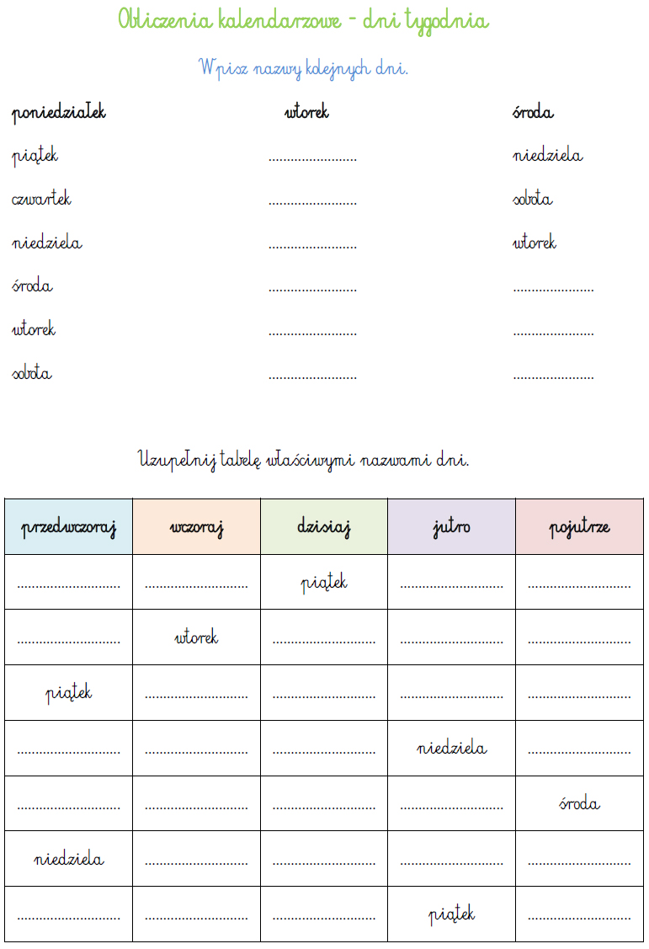
nazwy pór roku (pamiętacie ile ich jest?),oraz nauczyli się nazw miesięcy (wykonaj ćwiczenie ustnie lub wydrukuj ).
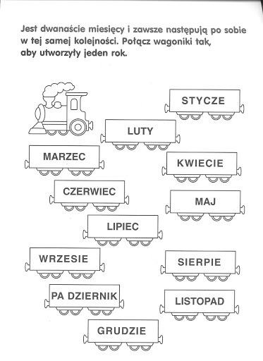

- W zeszłym tygodniu robiliście zwierzęta hodowlane. Dzisiaj się Wam przydadzą.
Jestem ciekawa, czy wiecie jak nazywają się samiec i samica tych zwierząt ? Jeśli tak , to powiedzcie rodzicom, jeśli nie to poszukajcie odpowiedzi.

Dzisiaj wykonamy z różnych dostępnych pudełeczek (np. po lekarstwach, herbacie, zapałkach itp.) makietę gospodarstwa wiejskiego. Jakie budynki tam się znajdą? Może budynek mieszkalny, stajnia, kurnik, obora, chlewik ? –czy wiecie, jakie zwierzęta tam zamieszkują?
Pomocny może być podręcznik do matematyki str. 30.
Na wykonanie tego zadania macie czas do piątku-PROSZĘ O ZDJĘCIE
- W-F Przygotujcie plastikową butelkę po napoju- wymyślcie kilka ćwiczeń z tą butelką, zaproście do ćwiczeń rodzica lub rodzeństwo.
Praca domowa: Proszę o zdjęcia TYLKO z pracą domową
- Z wybranymi wyrazami (5-6) z literą R wyszukanymi podczas zajęć (wyrazy z kartki), ułóżcie zdania i je zapiszcie w zeszycie do j. polskiego (policzcie z ilu wyrazów składają się zdania).
- Karta pracy
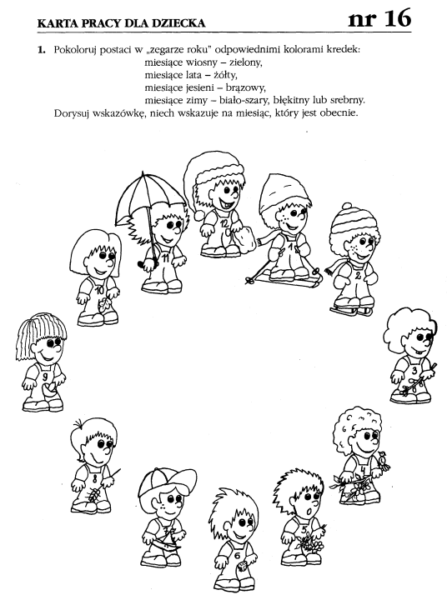
3. Pamiętajcie- do końca tygodnia czekam na zdjęcie kalendarza waszej domowej aktywności.

Praca dodatkowa:
- https://epodreczniki.pl/wczesnoszkolna/KL1_ORE_V9_WIOSNA_1_3_22_111_p1
- Proponowana gra to wyścigi, wygrywa ta osoba, która okrążając planszę „zdobędzie” najwięcej obrazków. Gra przeznaczona jest dla 2 do 4 uczestników. Do zabawy potrzebne są pionki, kostka oraz kolorowe liczmany, którymi będziemy oznaczać zdobyte przez uczestników obrazki. Ja używam do tego celu kolorowych, plastikowych nakrętek. Wszyscy uczestnicy zabawy ustawiają swoje pionki na starcie, najmłodszy rzuca kostką, przesuwa pionek, czyta słowo i oznacza nakrętką właściwy obrazek. Dla uatrakcyjnienia gry, można ułożyć zdanie z wylosowanym słowem. Wygrywa ten z graczy, który po okrążeniu planszy oznaczył najwięcej obrazków.
- załącznik

